学习助手（StudyHelper)UI设计图及说明
主界面：
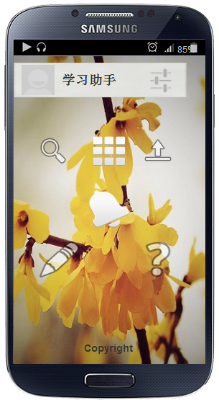

Search:
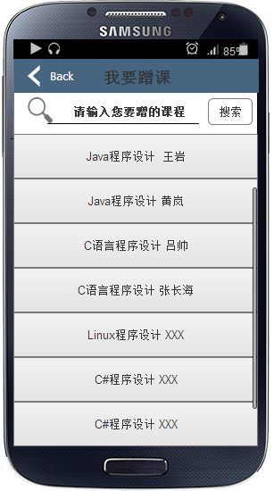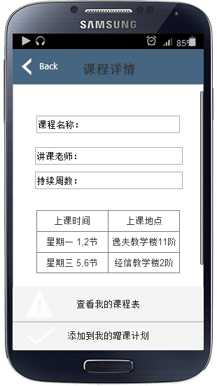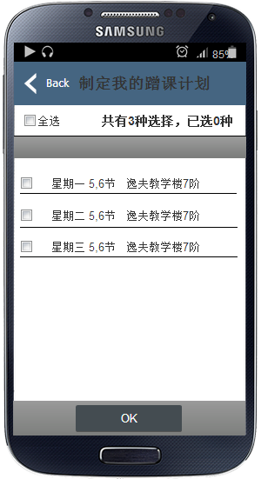
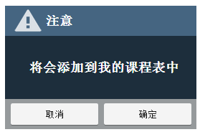
蹭课功能：
蹭课：
最上面：课程搜索
下面更加某种筛选条件来显示搜索结果。点击每个搜索项，跳到详情界面（如下介绍）
主体：课程信息
底部：返回上一项，加入蹭课计划。

课程表：
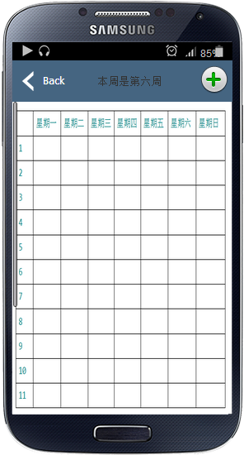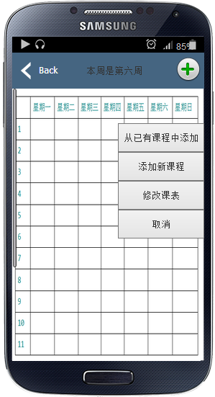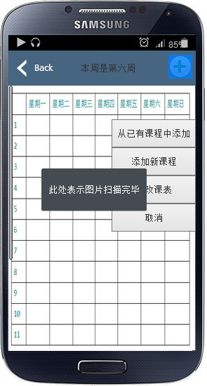
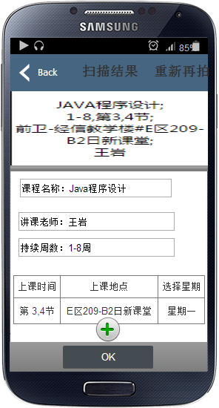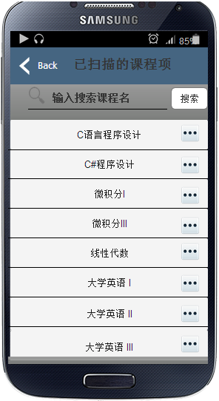

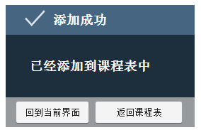
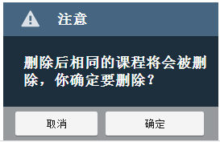
点开我的课程表：
上面：返回，第几周，添加； 中间一层可以是图案 侧面：类似提醒，等小功能
主体：一张可滑动，缩放的课程表（点击无事件）
点击添加：出现选择以何种添加课表的选择，修改，
显示内容：添加新课，从已有课程添加，修改课表，
添加新课：出现扫描框——>文本框（上栏：取消，保存；下栏：扫描结果）
取消：重新扫描
保存：继续扫描添加or完成剩余步骤；
点继续扫描添加返回扫描界面；
点完成剩余步骤进入下面界面：
上面：（已经扫描过的课程）
主体：课程列表；
点没个列表项：可删除，添加到课程表；修改；

推荐课程：
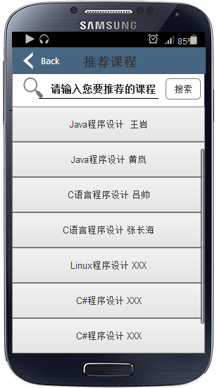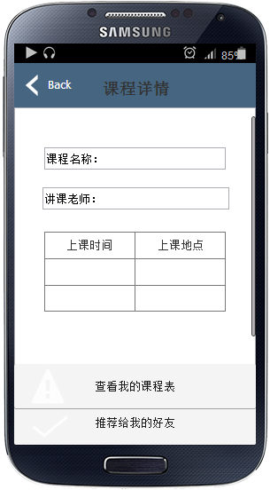
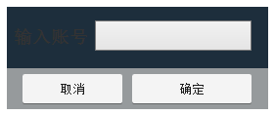
最上面：可推荐的课程选项；返回；
主体：课程选项列表；
点每个课程选项：跳到详情界面——>{主体：课程信息，底部:返回上一项；发送给……

课堂笔记：
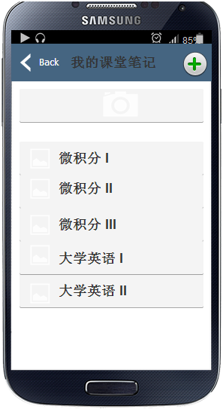

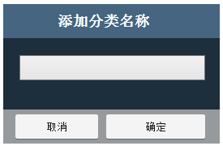
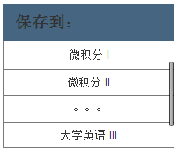
拍照后显示

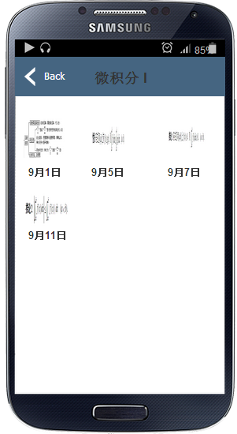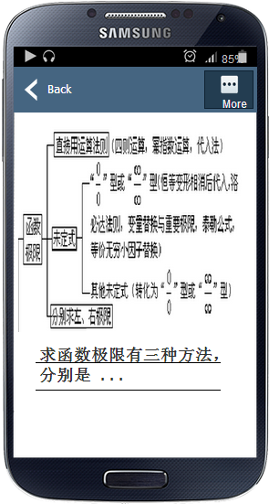

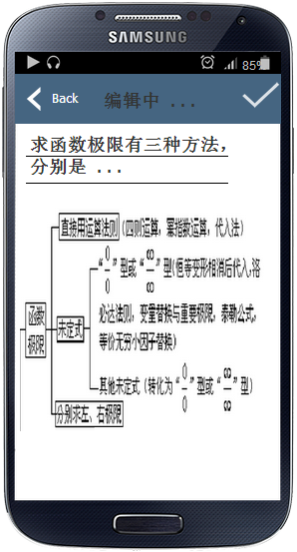
拍摄图片
课堂笔记
最上面：返回；课堂笔记；添加；
主体：
上：添加图片的符号；
下：已经分好类的图片；
点击加号标识：拍摄图片，完成后弹出√和×；√表示保留，然后弹出分类的列表；选择或新建科目后回到主体界面；
注：点每个课程列表会显示该科目所照的图片；点每个图片显示图片和文本框（界面说明如下）
上层：返回；修改；
主体：图片；拍摄信息（时间）；文本；
添加：新建科目（类似文件夹）；我的课程表；

